Odoo 6. TPV

# Información

* Instala el módulo “Terminal de punto de venta”
* Al instalar el módulo verás cómo se ha instalado también el módulo “Inventario”

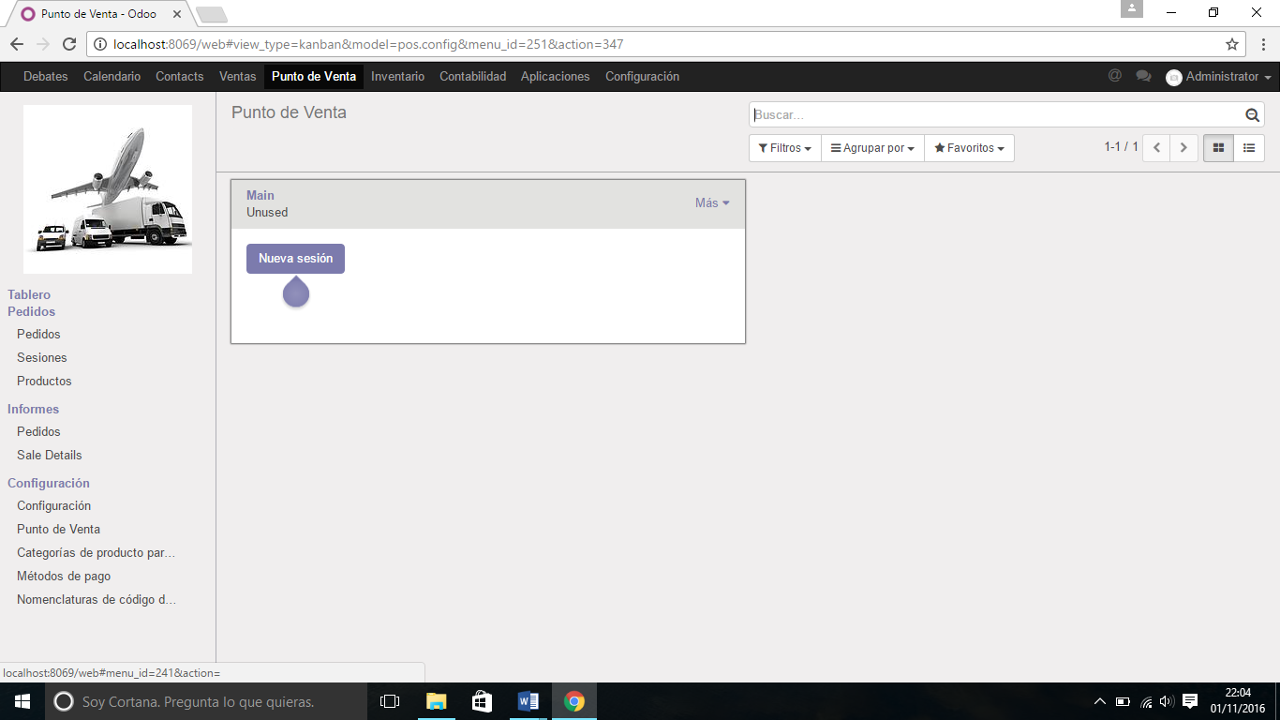

# Ejercicio (Inventario):

Utilizando el modulo inventario, accede a la configuración de productos y haz que se activen las opciones de “Variantes” en los productos y “Opciones de empaquetado”.

Accede a tus productos y completa su información.

# Ejercicio (TPV):

Lo primero a realizar serán las categorías. Accede a Configuración -> Categorías de productos. Desde ahí podrás generar nuevas categorias para usar en el TPV.

Genera 5 nuevas categorías (categorías para TPV) e incluye en ellas los artículos que ya has creado en la práctica anterior.

El método de pago (Configuración -> Método de pago) tendras que generarlo y podrás indicar tantos métodos cómo desees. Para cada uno de ellos podrás indicar si estará disponible en el TPV.

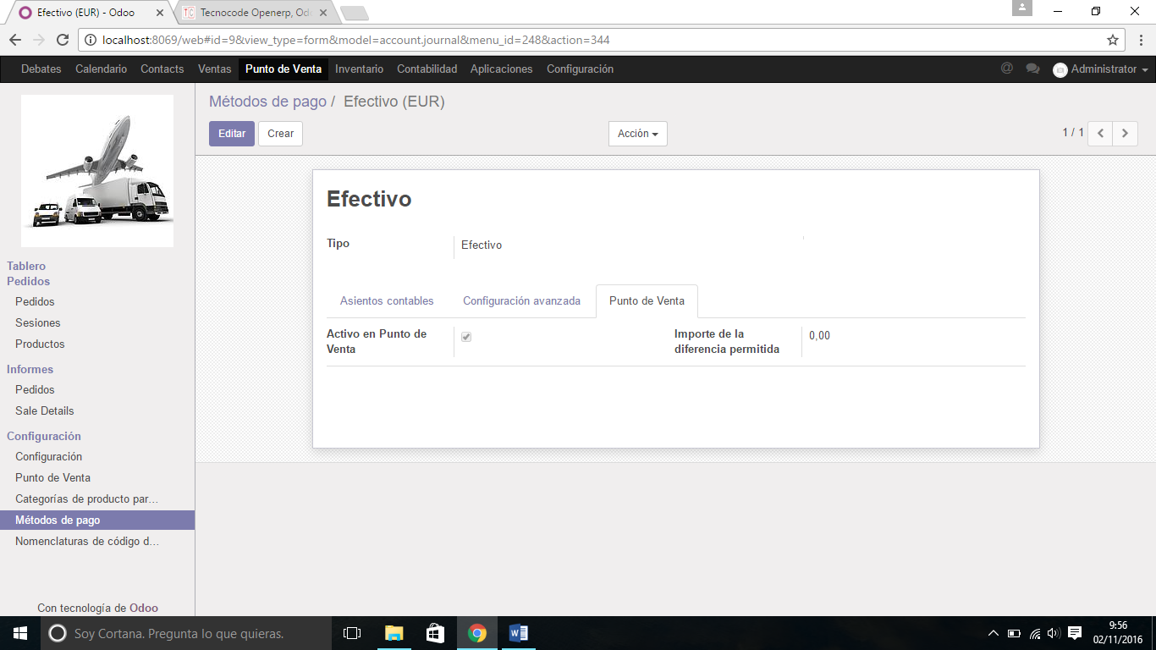

Si accedemos ahora a los usuarios, y editamos su perfil veremos que hay mas opciones para configurar.

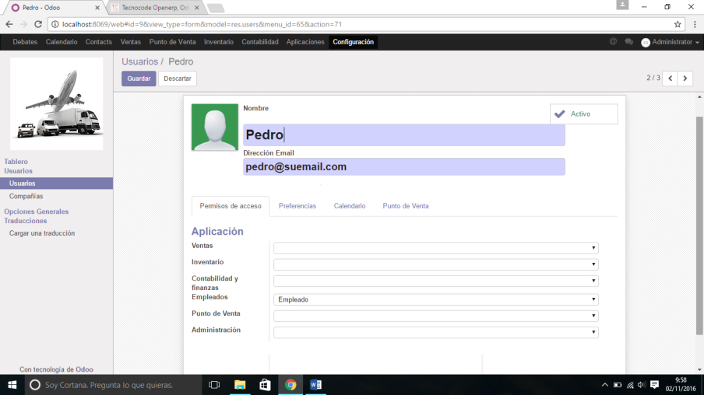

Haz que alguno de tus usuarios (empleados) tenga acceso al punto de venta.

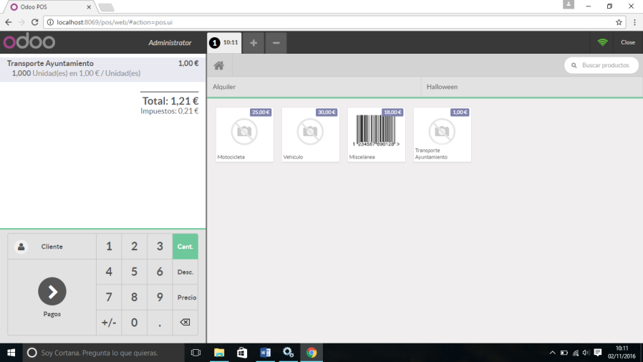

Haz que alguno de los usuarios de tus compañeros sea Usuario de TPV y genera alguna venta.

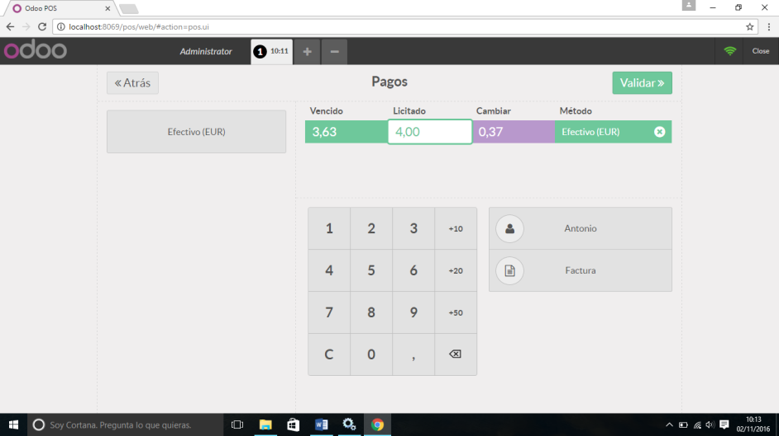

Utiliza las opciones de cliente y factura para hacer pruebas de tiquets.

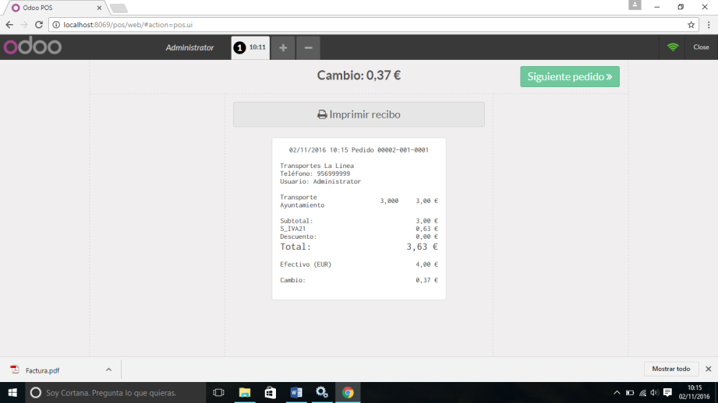

Cada usuario al que le configures el acceso al TPV podrá iniciar una sesión. Incluso en cada terminal se podrán abrir varias sesiones… para permitir por ejemplo que varios vendedores usen el mismo terminal para sus respectivas ventas.

Al validar un ticket se almacena como venta.

Al cerrar una sesión se presupone que el usuario deja de utilizar esa terminal de venta.

# Optativo:

Utiliza el módulo de TPV para restaurantes.

Diseña una distribución de mesas y utiliza la aplicación para representar el salón de tu restaurante.

Simula una venta usando este TPV.